

|  |
| --- |
| Bataille Navale |

Ce projet bataille navale a pour but de coder un programme en C du début jusqu’à la fin et de s’amuser de jouer contre l’ordinateur.

Cuany Simon

[Simon.cuany@cpnv.ch](mailto:Simon.cuany@cpnv.ch)

Etudient au CPNV de Ste-Croix



SI-C1a

2ème semestre

1ère année 2019

Table des matières

1 Introduction 3

1.1 Cadre, description et motivation 3

1.2 Organisation 3

1.3 Objectifs 3

1.4 Planification initiale 3

2 Analyse 4

2.1 Use cases et scénarios 4

2.1.1 (Use case 1) 4

2.1.2 (Use case 2) 4

2.1.3 (Use case …) 5

2.2 Stratégie de test 5

3 Implémentation 6

3.1 Modèle Logique de données 6

3.2 Points techniques spécifiques 6

3.3 Livraisons 6

4 Tests 7

4.1 Tests effectués 7

4.2 Erreurs restantes 7

5 Conclusions 7

6 Annexes 8

6.1 Sources – Bibliographie 8

Journal de bord du projet 8

# Introduction

## Cadre, description et motivation

Ce projet « bataille navale » est un exercice destiné à être noté pour la semaine COM (c’est une semaine d’examen afin de nous noter sur les modules appris).

Je suis motivé à réussir au mieux cet examen et à programmer mon code au mieux.

## Organisation

Le projet est individuel

Le chef de projet est monsieur X.Carrel

## Objectifs

Le projet doit fonctionner. Il doit pouvoir afficher le menu ainsi que les options du menu. Si je choisis les aides cela doit les afficher. Je dois pouvoir choisir entre une grille fixe ou une grille aléatoire. Le joueur doit pouvoir jouer sans qu’il y ait des bugs. Le joueur doit pouvoir s’amuser.

Le programme ne doit pas planter, ne dois pas s’arrêter tout seul.

## Planification initiale

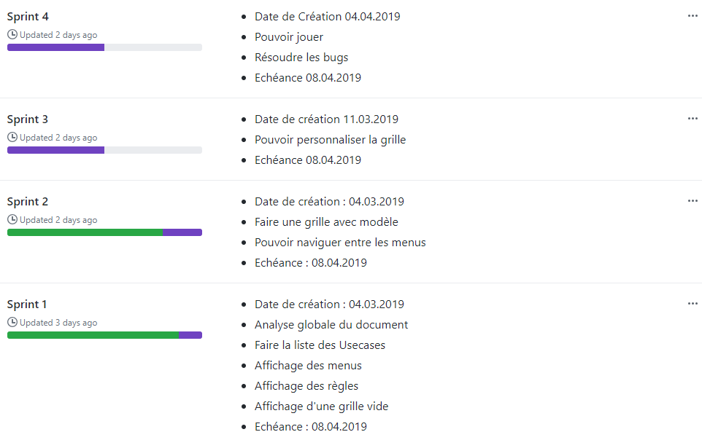

**Date de création du repository : 21 Février 2019**

# Analyse

Le projet bataille navale sera un projet qui permet à l’utilisateur de jouer au jeu de la bataille navale, il va fonctionner sur le cmd, et il aura une interface détaillée.

## Use cases et scénarios

|  |  |
| --- | --- |
| Identifiant + Titre | SC001 – Bataille Navale |
| En tant que | Utilisateur |
| Je veux | Créé une bataille navale |
| Pour | M’amuser ainsi que jouer |
| Priorité | M |

### (Use case 1)

|  |  |  |
| --- | --- | --- |
| Action | Condition particulière | Réaction |
| Je clique sur l’icône de l’application |  | La console se lance et le menu s’affiche |
|  |  | Me demande quoi faire |
| Je tape sur 1 |  | Le jeu se lance |
| J’annonce une case adverse " B5" | Je touche | Affiche Touché |
| Je continue sur la lignée "B4" |  | Affiche manqué |
| Etc |  | Etc |
| J’annonce la case "C5" | Je coule le bateau | Affiche Coulé |
|  |  | Affiche le nombre de bateaux restant |
| Je coule son dernier bateau |  |  |

### (Use case 2)

|  |  |
| --- | --- |
| Identifiant + Titre | SC001 – Instructions |
| En tant que | Utilisateur |
| Je veux | Afficher les règles |
| Pour | Apprendre |
| Priorité | S |

|  |  |  |
| --- | --- | --- |
| Action | Condition particulière | Réaction |
| Je tape 2 |  | Les légendes s’affichent |
| Je tape 4 |  | Les instructions se lancent |
| Je tape 0 |  | Quitte la page des règles |

### (Use case …)

|  |  |
| --- | --- |
| Identifiant + Titre | SC001 – Crédits |
| En tant que | Utilisateur |
| Je veux | Avoir des informations sur l’auteur |
| Pour | M’instruire |
| Priorité | W |

|  |  |  |
| --- | --- | --- |
| Action | Condition particulière | Réaction |
| Je tape 3 |  | Affiche les crédits du jeu |
| Je tape 0 |  | Quitte la page des crédits |

## Stratégie de test

Thomas Grossmann, Ian Boehler ainsi que ma sœur testeront le programme.

Thomas et Ian testeront mon programme une fois par semaine sur ma machine, et ma sœur testera sur son portable tous les week-ends.

Elle suivra les instructions qui sont sur le Readme sur Github pour installer et jouer au programme.

Ma sœur ferra un test de performance, Thomas ferra un test de robustesse et Ian ferra un test fonctionnel.

# Implémentation

## Modèle Logique de données

Nous avons une grille qui fait 10 cases de longueur sur 10 cases de hauteur,

Nous avons également un modèle prédéfinis pour notre grille ;

|  |  |  |
| --- | --- | --- |
| **Données** **dans** **le** **tableau** | **Valeurs significatives** | **Vu par l’utilisateur** |
| 79 | C’est le modèle qui définit un tir à l’eau | O |
| 88 | C’est le modèle qui définit un tir touché | X |
| 254 | C’est le modèle qui définit un tir qui coule un bateau |  |
|  |  |  |

## Points techniques spécifiques

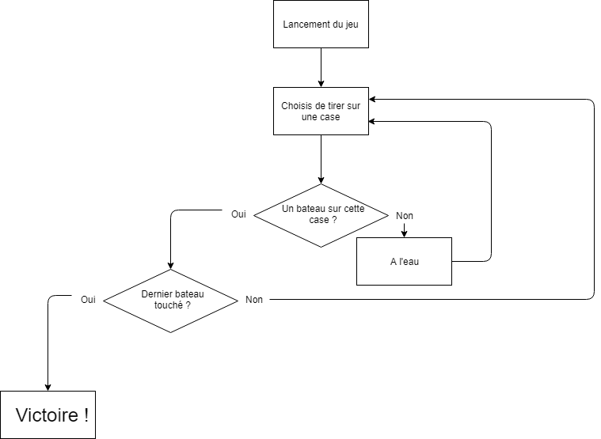

## Livraisons

Release 1 : <https://github.com/SimonCuany/BN-SCY-BatailleNavale/releases/tag/V0.1-Beta>

Release 2 : <https://github.com/SimonCuany/BN-SCY-BatailleNavale/releases/tag/1.2>

Release 3 : <https://github.com/SimonCuany/BN-SCY-BatailleNavale/releases/tag/1.2.2>

Release 4 : <https://github.com/SimonCuany/BN-SCY-BatailleNavale/releases/tag/1.3>

Release 5 : <https://github.com/SimonCuany/BN-SCY-BatailleNavale/releases/tag/1.4>

# Tests

## Tests effectués

Tableau de test

|  |  |  |
| --- | --- | --- |
| Tests | Résultats | Date |
| Affichage des règles | OK | 21.03.19 |
| Affichage d’une grille vide | OK | 22.03.19 |
| Affichage d’une grille avec modèle | KO | 28.03.19 |
| Résolution de la grille avec modèle | OK | 01.04.19 |
| Menus « interactifs » | OK | 04.04.19 |
| Pouvoir tirer | OK | 05.04.19 |
| Afficher coulé, a l’eau, touché | KO | 05.04.19 |

## Erreurs restantes

* Affichage coulé, touché, à l’eau incomplète.
* Pouvoir terminer la partie incomplete
* Monkey testing pas concluant

# Conclusions

Les objectifs n’ont pas tous été atteints, le fait de couler des bateaux, terminer la partie ou bien personnaliser la grille n’ont pas été fait pour cause de manque de temps ainsi que manque d’organisation de ma part.

J’ai beaucoup aimé travailler sur ce projet parce que j’aime la programmation en C, ce serait un point positif. Le point négatif, ce serait que je suis déçu de moi-même que je n’aie pas fini ce projet mais je compte le terminer à mes heures perdues.

J’ai eu des difficultés en programmation ainsi que avec les mandats.

Comme je l’ai dit plus haut je souhaite terminer mon projet de manière à m’exercer à coder en C.

# Annexes

## Sources – Bibliographie

Des personnes de la classe m’ont aidé, il y a Benoît, Thomas, Ian, David, et

Mr X.Carrel.

Je me suis également servi du site <https://asciiart.website/index.php?art=transportation/nautical> pour afficher le bateau sur le menu.

Je me suis également servi du site <https://www.learn-c.org/> pour m’aider avec la programmation.

## Journal de bord du projet

|  |  |
| --- | --- |
| **Date** | **Evénement** |
| 15.03.19 | Publication de la première version du document de projet |
| 21.03.19 | Affichage de la grille |
| 21.03.19 | Affichage des menus |
| 04.04.19 | Menus interactifs |